**INSTITUTO FEDERAL DE MATO GROSSO DO SUL**

**CAMPUS DOURADOS**

**CURSO TÉCNICO INTEGRADO EM INFORMÁTICA PARA INTERNET**

**PEDRO GARCIA TOMMASELLI CHUBA MACHADO**

**AQUI TEM ESPORTE: Desenvolvimento de uma aplicação web para a localização de praças e modalidades esportivas.**

**DOURADOS – MS**

**2018**

**PEDRO GARCIA TOMMASELLI CHUBA MACHADO**

**AQUI TEM ESPORTE: Desenvolvimento de uma aplicação web para a localização de praças e modalidades esportivas.**

Relatório final apresentado no curso Técnica Integrado em Informática para Internet do Instituto Federal de Mato Grosso do Sul–Campus Dourados como um dos requisitos para aprovação no trabalho de conclusão de curso e obtenção do título de Técnico em Informática para Internet.

Orientador: Profº Esp. Jair Brito da Costa; Coorientador: Profº Me. Evandro Luís Souza Falleiros

**DOURADOS– MS**

**2018**

**AGRADECIMENTOS**

Agradeço o Instituto Federal de Mato Grosso do Sul pela minha formação acadêmica, desenvolvimento pessoal e profissional. Agradeço também a Prefeitura de Dourados.

A minha mãe professora Dra. Maria Aparecida Garcia T. C. Machado e ao meu pai professor Dr. Carlos A. Chuba Machado por terem me incentivado, apoiado em todas as dificuldades e obstáculos e por ter investido e apoiado nas minhas realizações acadêmicas e pessoais.

Ao professor Esp. Jair Brito da Costa por ter me coordenado e me apoiado na realização deste projeto, assim como nas horas de desespero e ansiedade.

Ao professor Me. Evandro Luís Souza Falleiros por ter me orientado, apoiado, ajudado sempre que possível e servindo como inspiração.

Ao professor Jónison Almeida dos Santos por ter me apoiado, servindo como um conselheiro ou "pai", um grande amigo e inspiração.

Ao professor Me. Rodrigo Sanches Devigo por ter me ajudado sempre que possível e saciado muito de minhas dúvidas assim como ter sido uma inspiração.

A Juliane C. Silva de Lira por ter me ajudado, apoiado em todas as dificuldades, obstáculos durante o percurso. Assim como me aconselhado e me instruído.

**RESUMO**

Com a popularização e o amplo acesso às tecnologias da informação, diversos problemas sociais que envolvem as tecnologias vêm sendo discutidos pela comunidade. O acûmulo ou o excesso da utilização de dispositivos eletrônicos, assim como as facilidades decorrentes do acesso à internet, como o pagamento ou compras *online,* podem ser considerados como possíveis causadores de sedentarismo e, consequentemente, da diminuição de práticas esportivas cotidianas. Considerando as problemáticas supracitadas, propõe-se a implementação de uma aplicação web progressiva para o georreferenciamento de praças públicas e as respectivas modalidades esportivas práticas nestes ambientes. Para tal, algumas etapas de desenvolvimento foram propostas, tendo como objetivo possibilitar a coleta de dados com os dados geográficos referentes às praças públicas, assim como o cadastramento de fotos e de modalidades esportivas praticadas nos locais visitados. A aplicação web será implementada com as tecnologias Node.js, Javascript, Google Firebase, Google Maps API, Materialize CSS e a IDE de desenvolvimento Microsoft Visual Studio Code. A aplicação implementada será testada em ambientes reais, considerando situações de práticas esportivas cotidianas, e distribuída, gratuitamente, para a comunidade.

**Palavras-chave**: Práticas esportivas, Praças públicas, Tecnologias da Informação, dispositivos eletrônicos.

**ABSTRACT**

With the popularization and broad access to information technologies, several social problems involving the technologies are being discussed by the community. The accumulation or excess of the use of electronic devices, as well as the facilities deriving from access to the internet, such as payment or online shopping, can be considered as possible causes of sedentarism and, consequently, the decrease of daily sports practices. Considering the aforementioned problems, it is proposed to implement a progressive web application for the georeferencing of public squares and the respective practical sports modalities in these environments. To this end, some stages of development were proposed, aiming at collecting data with the geographic data referring to the public squares, as well as the registration of photos and sports modalities practiced in the visited places. The web application will be implemented with the technologies Node.js, Javascript, Google Firebase, Google Maps API, Materialize CSS and the Microsoft Visual Studio Code Development IDE. The implemented application will be tested in real environments, considering situations of daily sports practices, and distributed, free of charge, to the community.

**Keywords:** Sports practices, Public squares, Information technology, electronic devices.

**LISTA DE FIGURAS**

**Figura 1:** Storyboard da Aplicação Web. 17

**Figura 2:** Design Antigo da Aplicação Web. 18

**Figura 3:** Esquema de Funcionamento da Aplicação Web. 18

**Figura 4:** Novo Design da Aplicação Web. 19

**Figura 5:** Primeiros Passos da Programação da Aplicação Web. 19

**Figura 6:** Adicionando os Cards das Praças. 20

**Figura 7:** Barra de Pesquisa e Botões de Atalho. 20

**Figura 8:** Lista de Esportes Para Filtrar Localidades. 21

**Figura 9:** Aplicação Web Adaptado em Dispositivos Móveis. 21

**SUMÁRIO**

**1. INTRODUÇÃO** **7**

1.1. Problema 7

1.2. Problemas de saúde causados por dispositivos móveis 8

1.1.1. Obesidade 8

1.1.2. Sedentarismo 9

1.3. Importância do esporte e do lazer na população 9

**2. LEVANTAMENTO TEÓRICO** **9**

2.1. Tecnologias utilizadas 10

2.2. Aplicativos Semelhantes 15

**3. OBJETIVO** **16**

3.1. Objetivo geral 16

3.2. Objetivos específicos 16

**4. PERCURSO METODOLÓGICO** **17**

4.1. Primeira etapa de desenvolvimento 17

4.2. Segunda etapa de desenvolvimento 19

**5. CRONOGRAMA** **23**

**6. RESULTADOS ESPERADOS** **25**

**8. CONSIDERAÇÕES FINAIS** **26**

**9. REFERÊNCIAS** **27**

# **1. INTRODUÇÃO**

O ano de 2007, marcado pelo lançamento do primeiro dispositivo mobile da Apple, o iphone, revolucionou o mercado de telecomunicações mundial ao reinventar e redefinir o conceito de smartphone. Para adiante, então, observarmos o que foi considerado por alguns autores como o início de uma nova era, pautada por alterações profundas no modo como as pessoas se relacionam e, consequentemente, no modo como as empresas se relacionam com as pessoas.(COUTINHO, 2014, p. 3)

## **1.1. Problema**

Com o avanço e fácil acesso às tecnologias da informação alguns problemas vêm ocorrendo na população em decorrência do uso excessivo dos dispositivos eletrônicos por virtude de estarem sendo cada vez mais parte do dia-a-dia (BUENO; LUCENA, 2016). Podendo ocorrer como consequência do uso excessivo, problemas como: obesidade, sedentarismo, tensões na frente do pescoço, dores atrás dos olhos e postura incorreta. Antes de compreender o porque os dispositivos eletrônicos causam estes problemas, vamos entender o conceito de *smartphone* e o porquê de ser um dispositivo comum entre os brasileiros. Segundo Bueno e Lucena (2016), a partir de dados do IBGE os *smartphones* está se tornando o meio preferido dos brasileiros para se conectar à internet em 2014 mostrou a Pesquisa Nacional por Amostra de Domicílios.

No ponto de vista de Lemos (2007, p. 25), citado por Coutinho (2014, p. 12), o conceito de telefone celular e um dispositivo híbrido que une funções de computadores, máquinas fotográficas , GPS, entre outras. Sendo móvel, agregando a portabilidade e mobilidade além de conter diversos modos de redes e conexões sem fio como wi-fi e bluetooth.

## **1.2. Problemas de saúde causados por dispositivos móveis**

Tem-se alguns dos principais problemas causados pelo uso excessivo de dispositivos eletrônicos, sobretudo, dando ênfase aos *smartphones* e computadores. Como citado anteriormente os problemas de obesidade, sedentarismo, tensões na frente do pescoço, dores atrás dos olhos e postura incorreta. Dessa maneira, colocou-se dois problemas como principais, a obesidade e sedentarismo. Para as duas complicações podem ser ocasionada pelo vício em jogos digitais e/ou vício em redes sociais. (BOAVENTURA, 2015, p.24; DUARTE, 2013, p. 2).

### **1.1.1. Obesidade**

“A obesidade é o acúmulo excessivo de gordura corporal. O obeso tem mais propensão a desenvolver problemas como hipertensão, doenças cardiovasculares, diabetes tipo 2, entre outras.”(Sociedade Brasileira de Endocrinologia e Metabologia, 2010).Em determinados casos a obesidade advém do sedentarismo por conta do falta de atividades físicas que manteria o corpo regulado com a queima de gorduras devido ao esforço físico.

### **1.1.2. Sedentarismo**

O sedentarismo é a falta ou diminuição de atividades físicas, podendo ocasionar uma série de complicações como a obesidade, problemas cardíacos, musculares, diabetes, colesterol alto, hipertensão, infarto, alguns tipo de cânceres, asma e/ou distúrbios psicológicos.

O sedentarismo é uma preocupação séria que afeta a população sobretudo nos países mais desenvolvidos. As doenças cardiovasculares, as depressões e a obesidade são só algumas das consequências desta prática. Não obstante, a consciência e consequente prevenção para este problema tem crescido em parte devido ao aumento de ferramentas que possibilitam a medição da atividade física.(DUARTE, 2013, p. 2)

A partir do momento que uma pessoa usa algum dispositivo eletrônico e acaba muitas vezes viciada ou se tornando dependente do mesmo por consequencia de nao conseguir ter um controle do uso nos momentos corretos.

## **1.3. Importância do esporte e do lazer na população**

A partir do momento em que uma cidade, um município ou um estado recebe recursos que podem proporcionar o lazer e a saúde da população, acaba por atingir alguns aspectos positivos como a socialização, melhoria na qualidade de vida da população, educação, lazer, convivências diversas, eventos, entre outros. Entende-se a partir de Gonçalves (2007), que os espaços públicos que proporcionam lazer não podem limitar-se a apropriações, oferecendo variados modos de vivências lúdicas, coletivas e individuais. Tendo tais requisitos a população que frequenta o determinado local, começam a entender a importância das práticas para desenvolvimento das relações sociais.

# **2. LEVANTAMENTO TEÓRICO**

## **2.1. Tecnologias utilizadas**

Atualmente é possível encontrar uma gama de tecnologias e ferramentas muito grande para a execução de funções similares para o desenvolvimento e suporte do projeto. A partir disso, foram escolhidas algumas, sendo elas:

*HyperText Markup Language* 5 (HTML5) ou Linguagem de Marcação de Hipertexto, segundo Significados (2014), é a sigla de HyperText Markup Language, expressão inglesa que significa "Linguagem de Marcação de Hipertexto". Consiste em uma linguagem de marcação utilizada para produção de páginas na web, que permite a criação de documentos que podem ser lidos em praticamente qualquer tipo de computador e transmitidos pela internet. Essa linguagem de marcação foi escolhida pois, é a mais utilizada atualmente no desenvolvimento web e nos navegadores.

*Cascading Style Sheets 3* (CSS3) ou Folhas de estilo em cascata , segundo Ana Paula Pereira (2009), é uma "folha de estilo" composta por “camadas” e utilizada para definir a apresentação (aparência) em páginas da internet que adotam para o seu desenvolvimento linguagens de marcação (como XML, HTML e XHTML). O CSS define como serão exibidos os elementos contidos no código de uma página da internet e sua maior vantagem é efetuar a separação entre o formato e o conteúdo de um documento. Essa linguagem de folhas de estilos foi escolhida pois, tem uma melhor integração com o HTML sendo uma das tecnologias mais atuais e utilizada do desenvolvimento web para a estilização e animação de páginas web.

JavaScript, segundo Significados (2012), é uma linguagem de programação baseada em *scripts* e padronizada pela ECMA International (associação especializada na padronização de sistemas de informação). Foi criada por Brendan Eich (Netscape) e surgiu em 1995 como linguagem de *script client-side* de páginas web. É uma linguagem dinâmica, orientada a objetos e criada com sintaxe similar à linguagem C. Apesar de conter Java no nome, a linguagem JavaScript é distinta da linguagem Java e apresenta recursos não disponibilizados em Java ou C++. Essa linguagem de programação foi escolhida pois, é a linguagem dominante no Curso Técnico Integrado com o Ensino Médio de Informática para Internet do Instituto Federal de Ciências e Tecnologia *campus* Dourados. Os *scripts* desenvolvidos em JavaScript são muito populares e amplamente integrados em páginas web devido à facilidade de interação com o *Document Object Model* (DOM) da página.

Google *Maps*, segundo Otávio Lopes (2017), é um serviço de pesquisa e visualização de mapas e imagens de satélite da Terra gratuito na web fornecido e desenvolvido pela empresa estadunidense Google. Atualmente, o serviço disponibiliza mapas e rotas para qualquer ponto nos Estados Unidos, Canadá, na União Europeia, Austrália e Brasil, entre outros. Esse serviço foi escolhido pois, é um dos mais completos de geolocalização na web e atualmente e possui uma API (*Application Programming Interface*) gratuita para desenvolvedores contendo diversas ferramentas.

API Google Maps, segundo Allan Douglas (2013), é um serviço público e gratuito que qualquer pessoa pode usar em seus sites e aplicações. Desde que o usuário final não seja cobrado, pode usar este serviço, para isto existe a versão paga da API. Essa API foi escolhida por ser uma ferramenta de desenvolvimento com geolocalização mais completa atualmente contendo uma grande variedade de serviços e ferramentas para desenvolvedores e seus projetos.

GetMDL ou Material Design Lite, segundo Material Design Lite, permite que você adicione uma aparência de Material Design a seus sites. Ele não depende de nenhum framework JavaScript e tem como objetivo otimizar o uso em vários dispositivos, degradar de maneira elegante em navegadores mais antigos e oferecer uma experiência que seja imediatamente acessível. Essa ferramenta foi escolhida pois, oferecem recursos parcialmente prontos para um melhor desenvolvimento de projetos que possuem prazos curtos ou que necessitam de melhor desempenho nos navegadores web.

*Material Design*, segundo Material Design, é um sistema adaptável de diretrizes, componentes e ferramentas que suportam as melhores práticas de design de interface do usuário. Com o apoio do código-fonte aberto, o Material dinamiza a colaboração entre designers e desenvolvedores e ajuda as equipes a criar produtos bonitos rapidamente. Esse ferramenta engloba os modelos de interface e componentes aplicados no GetMDL, porém com ferramentas de apoio e consultas.

*Single Page Application* (SPA), segundo Jorge Massari (2017), envolve codificar menos no server-side e mais no client-side, proporcionando ao usuário uma aplicação dinâmica, que carrega recursos conforme necessário. Quando um usuário acessa um site construído dentro do conceito de SPA, a aplicação e seus componentes são armazenados no lado cliente, diferente da forma tradicional, quando o usuário precisa visitar várias páginas diferentes e recarrega-las para visualizar atualizações. Esse conceito foi escolhido para aderir rapidez e um melhor desempenho dos navegadores.

*Progressive Web App* (PWA) ou Aplicação Web Progressiva, segundo Pete LePage, são experiências que combinam o melhor da Web e o melhor dos aplicativos. Eles são úteis para os usuários desde a primeira visita em uma guia de navegador sem exigir instalações. Conforme o usuário desenvolve uma relação com o aplicativo ao longo do tempo, ele se torna cada vez mais eficaz. Ele é carregado com rapidez, mesmo em redes instáveis, envia notificações push relevantes, tem um ícone na tela inicial e é carregado como uma experiência de tela inteira de alto nível. Esse fundamento foi escolhido para deixar a aplicação adaptável para qualquer tipo de dispositivo independente do tamanho de sua tela.

Firebase, segundo Juliana Battistelli (2016), é um serviço em nuvem para desenvolvedores móveis é um back-end completo para aplicações mobile (Android e iOS) e aplicações web. Com visual limpo e de uso simples, o Firebase é uma plataforma dedicada e SDK para a construção de aplicativos. Atualmente, o serviço suporta desenvolvimento nas linguagens de programação C++, Java, Javascript, Node.js, Objective-C e Swift. Essa tecnologia foi escolhida por oferecer diversas ferramentas para o desenvolvimento da aplicação tais como base de dados e hospedagem.

WebApp, segundo Glauco Alex Picinini (2015), trata-se de um site mobile, também chamado de web app, usa a mesma tecnologia de um site responsivo, mas tem um formato diferente do convencional. Normalmente, é mais utilizado para apresentar informações em formato de lista, para facilitar a navegação. Esse conceito foi adotado pois, devido ao alto custo de dispositivos móveis no país acaba por consequência tendo dispositivos muitas vezes já ultrapassados ou que possuem pouca memória. O conceito de WebApp não necessita da instalação nativa no dispositivo, apenas acesso a uma rede de internet.

*Manifest*, segundo Matt Gaunt (2018) e Paul Kinlan (2018),9 é um arquivo JSON que permite controlar como o aplicativo web ou site é exibido para o usuário em áreas que normalmente se espera ver aplicativos nativos (por exemplo, a tela inicial de um dispositivo), como definir o que o usuário pode inicializar e o visual durante a inicialização.Manifestos de app da Web fornecem a capacidade de salvar um site marcado como favorito na tela inicial de um dispositivo. Quando um site é iniciado um ícone e um nome exclusivos para que os usuários possam distingui-los de outros sites, mostra algo ao usuário enquanto os recursos são baixados ou restaurados do cache, fornece características de exibição padrão ao navegador para evitar transição muito brusca quando os recursos do site ficam disponíveis.

JavaScript Object Notation (Json) ou Notação de Objetos JavaScript é uma formatação leve de troca de dados. Para seres humanos, é fácil de ler e escrever. Para máquinas, é fácil de interpretar e gerar. Está baseado em um subconjunto da linguagem de programação JavaScript, Standard ECMA-262 3a Edição -Dezembro - 1999. Esse conceito será usado para a estruturação da base de dados pelo *Firebase*.

Github, segundo Github, é uma plataforma de desenvolvimento inspirada na maneira como você trabalha. De código - fonte aberto a negócios , você pode hospedar e revisar código, gerenciar projetos e construir software ao lado de milhões de outros desenvolvedores. Essa ferramenta foi adotada para armazenar o código fonte e controlar as versões da mesma.

Adobe XD, segundo Pedro Cardoso (2016), também conhecido como Adobe Experience Design, é um aplicativo da Adobe Systems que ajuda aos profissionais de design a organizar o fluxo de trabalho para criação de aplicativos móveis e desktop, englobando os passos desde a concepção do projeto até visualização de protótipos e compartilhamento. Essa ferramenta foi selecionada para a criação dos protótipos da aplicação.

Adobe Photoshop CC, segundo Redação Oficina (2008), é um software caracterizado como editor de imagens bidimensionais do tipo raster (possuindo ainda algumas capacidades de edição típicas dos editores vectoriais) desenvolvido pela Adobe Systems. É considerado o líder no mercado dos editores de imagem profissionais, assim como o programa de facto para edição profissional de imagens digitais e trabalhos de pré-impressão. Essa ferramenta dos escolhida para auxiliar na criação dos protótipos e da identidade visual da aplicação.

Adobe Illustrator CC, segundo a *WikiHow*, é um programa de design gráfico utilizado principalmente para a criação de artes gráficas vetoriais. Desenvolvido juntamente com o Adobe Photoshop como um produto complementar, ele é usado na criação de logomarcas, identidades visuais, tirinhas e fontes para os leiautes fotorrealísticos do Photoshop. Constantemente atualizado, o Illustrator adicionou novas funcionalidades ao longo de suas versões como a adição de aplicações tridimensionais e brushes realísticos. Se você estiver interessado em saber as funções básicas do Illustrator e onde ele pode ser utilizado, veja abaixo um tutorial que explica isso resumidamente.

Visual Studio Code, segundo Edson José Dionisio (2016), é um editor de texto multiplataforma disponibilizado pela Microsoft para o desenvolvimento de aplicações web, com suporte principalmente a ASP.NET 5 e Node.js. Conhecer essa ferramenta é importante para os desenvolvedores que pretendem trabalhar em ambientes multiplataforma, por exemplo, seguindo a tendência de desenvolvimento web em ambiente Mac e Linux, ao mesmo tempo em que mantém o projeto compatível com Windows. Essa ferramenta de edição de texto foi escolhida por preferência, porém contém *features* que auxiliam e aceleram o desenvolvimento da aplicação.

Google Chrome, segundo Sensagent, é um navegador de código-fonte aberto desenvolvido pelo Google que usa o motor WebKit para renderizar as páginas. O nome é derivado a partir da interface gráfica da moldura, ou "cromo", de navegadores web. A primeira versão, beta, para o Microsoft Windows foi lançada em 2 de setembro de 2008 em 43 idiomas, hoje está disponível em 50. Para Mac OS X e Linux, as versões ainda estão em desenvolvimento, com previsão de lançamento para 2010. Cerca de 5,2% de todos os navegadores de Internet do mundo usam o Google Chrome (aproximadamente 90 milhões de pessoas). Esse navegador foi adotado pois, é um dos navegadores mais utilizados atualmente, além de conter diversos serviços e tecnologias que auxiliam no desenvolvimento da aplicação.

Google Cloud Platform, segundo TIVIT One Cloud (2017), é um conjunto de serviços de computação em nuvem pública que inclui uma gama de serviços hospedados de computação, armazenamento e desenvolvimento de aplicações que são executados no hardware do Google. Seus serviços podem ser acessados por desenvolvedores de software, administradores de nuvem e outros profissionais de TI através da Internet pública ou através de uma conexão de rede dedicada. Essa ferramenta é utilizada para guardar as informações da API Google Maps onde é dado o acesso para inserção de dados.

## **2.2. Aplicativos Semelhantes**

Atualmente devido a grande variedade de aplicativos na pode acontecer algumas que os sejam desenvolvidos alguns aplicativos iguais ou semelhantes à um determinado tema ou objetivo. Para que isso não acontecesse no desenvolvimento da aplicação foi desenvolvida uma pesquisa para identificar aplicativos semelhantes:

1. Joga+1, segundo João Ortega (2016), é uma plataforma do Google para reunir pessoas interessadas em praticar esportes. Com ela, pessoas de qualquer local do Brasil podem se juntar para jogar diversas modalidades disponíveis no site. Entre as opções, estão desde esportes coletivos como futebol e basquete até individuais como surfe e skate. Basta escolher entre uma lista qual esporte deseja praticar e em qual cidade. Então, surge um mapa com "pins" que indicam locais onde usuários desejam se reunir para se exercitar. Ao clicar no ícone, abre uma janela com mais informações sobre a atividade esportiva.
2. Want2Play, segundo Diana Figueiredo (2016), os usuários podem escolher mais de 20 modalidades de esporte e, atualmente, as mais buscadas são corrida, futevôlei, futebol, caminhada, skate e vôlei. Segundo Fábio, que idealizou o aplicativo com os parceiros Mariana Vivacqua e Marcus Souza, a iniciativa estimula ainda mais a prática de esportes.

Dentre os dois aplicativos semelhantes o Want2Play é o que mais assemelha-se como Aqui Tem Esporte, pelo fato de conter funções parecidas em de práticas esportivas em localidades específicas. Porém essa aplicação trabalha com criação de atividades em grupo, para o incentivo de práticas esportivas e socialização de um grupo de pessoas interessada em tal atividade.

# **3. OBJETIVO**

A seguir, são apresentados o objetivo geral, assim como os objetivos específicos inerentes à presente proposta.

## 

## **3.1. Objetivo geral**

Tem-se, como objetivo geral, implementar uma aplicação web progressiva para o georreferenciamento de praças esportivas públicas e as respectivas modalidades esportivas praticadas nestas localidades.

## **3.2. Objetivos específicos**

* Promover a prática de atividade física enquanto oportunidade para integração social;
* Incentivo à melhoria na qualidade de vida por meio da prática de atividades físicas;
* Promover a prática de atividades físicas de forma gratuita;
* Acesso gratuito às praças esportivas públicas geolocalizadas de forma gratuita e simples juntamente com informações essenciais para o usuário escolher o local mais adequado em conjunto com a atividade física de sua preferência;
* Incentivo a prática de atividades físicas;
* Promover uma aplicação web progressiva compatível com diferentes diversos dispositivos.

# **4. PERCURSO METODOLÓGICO**

Para a efetivação da presente proposta, algumas etapas de desenvolvimento e projeto são propostas e descritas a seguir.

## **4.1. Primeira etapa de desenvolvimento**

Inicialmente ocorreu coleta de dados de variadas praças e locais públicos onde possa haver praticada de atividades físicas tendo como dados: nome do local, coordenadas de latitude e longitude do local, atividades físicas que são praticadas no local na qual foi colocada por meio da observação como também socialização e imagens do local. Criação de um storyboard ilustrado a utilização do aplicativo.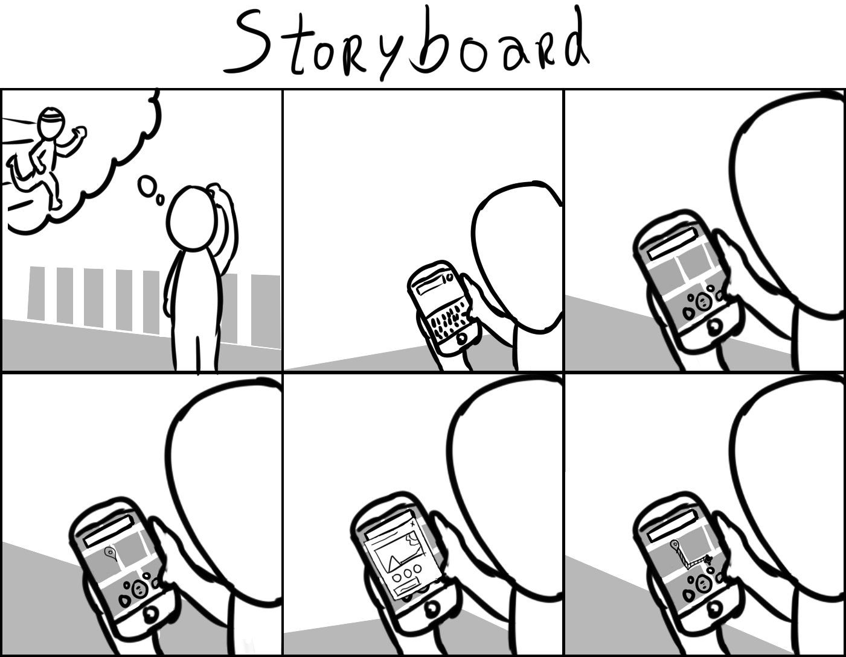

### **Figura 1:** Storyboard da Aplicação Web.

**Fonte:** Autoria Própria.

Execução de uma pesquisa para descobrir e comparar aplicativos semelhantes e caso exista explorar as diferenças para fazer melhorias no aplicativo.

## **4.2. Segunda etapa de desenvolvimento**

Concluída a primeira etapa do desenvolvimento, foram feitas diversas pesquisas para escolher as melhores ferramentas, tecnologias e serviços para desenvolver o web aplicação. A partir desses resultados desenvolveu-se estudos sobre as ferramentas, tecnologias e serviços escolhidos para decidir se a utilização das tais dentro do projeto. Contudo, após os estudos, foi decidido mudar o *design* na web aplicação.

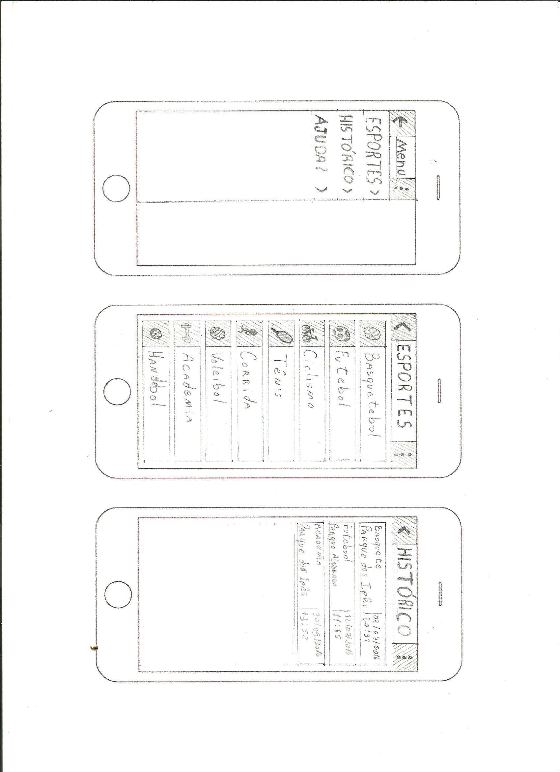

### **Figura 2:** *Design* Antigo da Aplicação Web.

**Fonte:** Autoria Própria.

Para o novo *design* foi repensado todo o modelo de usabilidade interação, navegação.

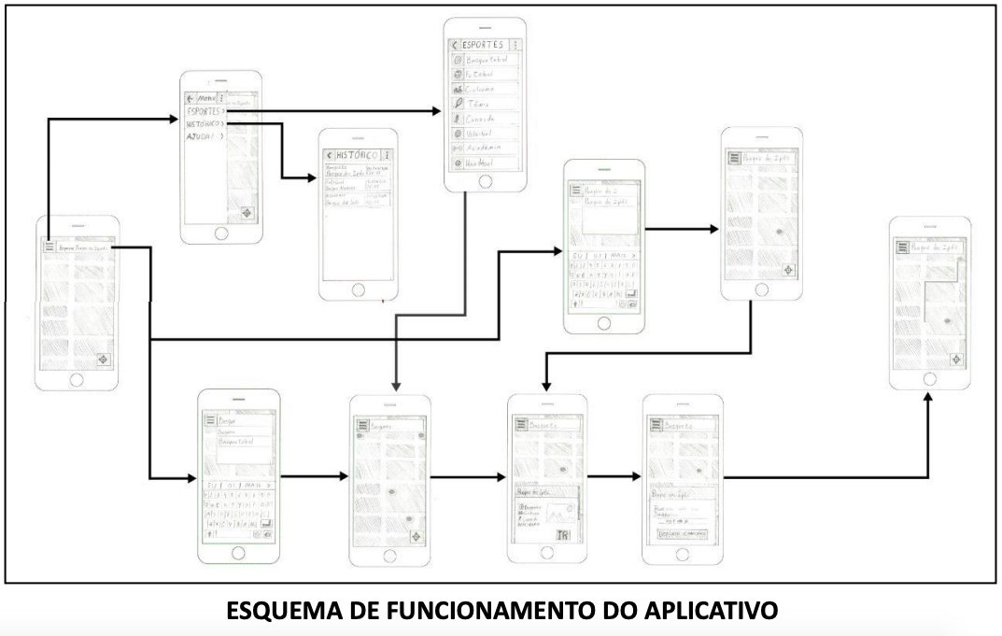

### **Figura 3:** Esquema de Funcionamento da Aplicação Web.

**Fonte:** Autoria Própria.

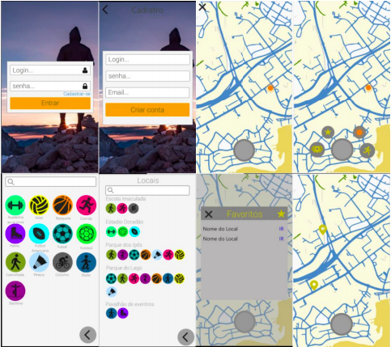

### **Figura 4:** Novo *Design* da Aplicação Web.

**Fonte:** Joeder Gomes e Pedro Tommaselli.

Com o toda a parte de usabilidade e visual pronto, iniciou-se a programação do aplicação web utilizando o HTML, CSS3, JavaScript, API Google Maps, Firebase, *Manifest*, SPA, PDW, entre outras tecnologias citadas anteriormente.

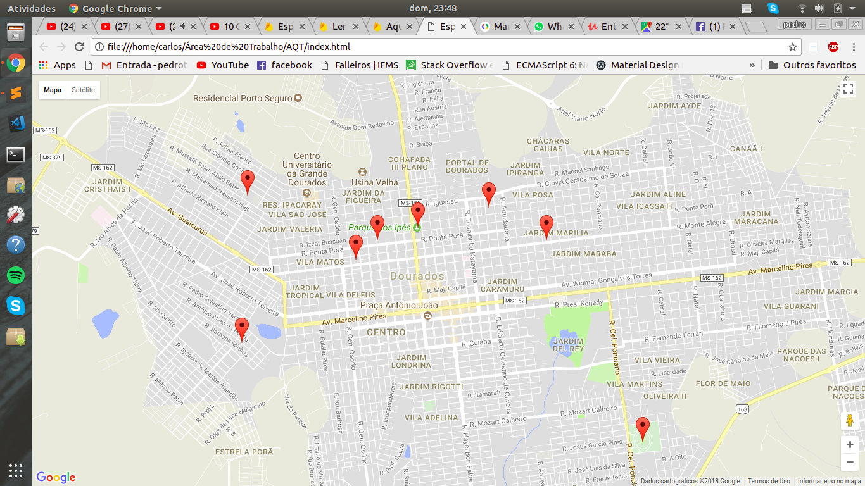

### **Figura 5:** Primeiros Passos da Programação da Aplicação Web.

**Fonte:** Autoria Própria.

Durante a programação foram adicionados todos os conteúdos na base de dados do Google Firebase e criado toda a parte do Mapa do Google Maps com os marcadores indicando a localização de cada praça. Em cada marcador foi relacionado com as informações de cada local em um *card* contendo as imagens, esportes e nome, assim como um botão para indicar a rota.

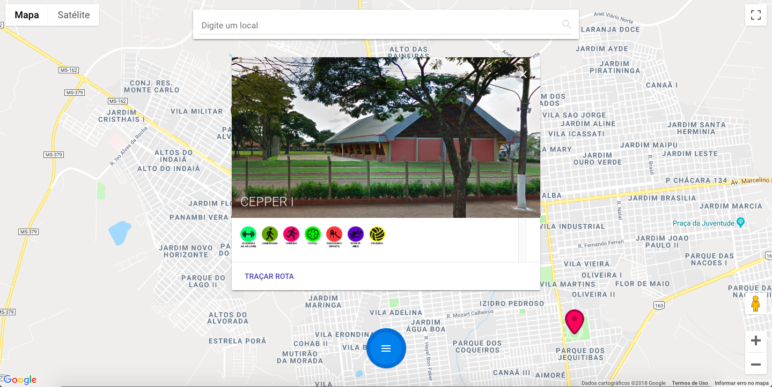

### **Figura 6:** Adicionando os *Cards* das Praças.

**Fonte:** Autoria Própria.

Para uma melhor navegação entre os locais, foi adicionado uma barra de busca e também atalhos de filtragem por esporte, juntamente com um botão onde o mesmo possa ver sua localização atual.

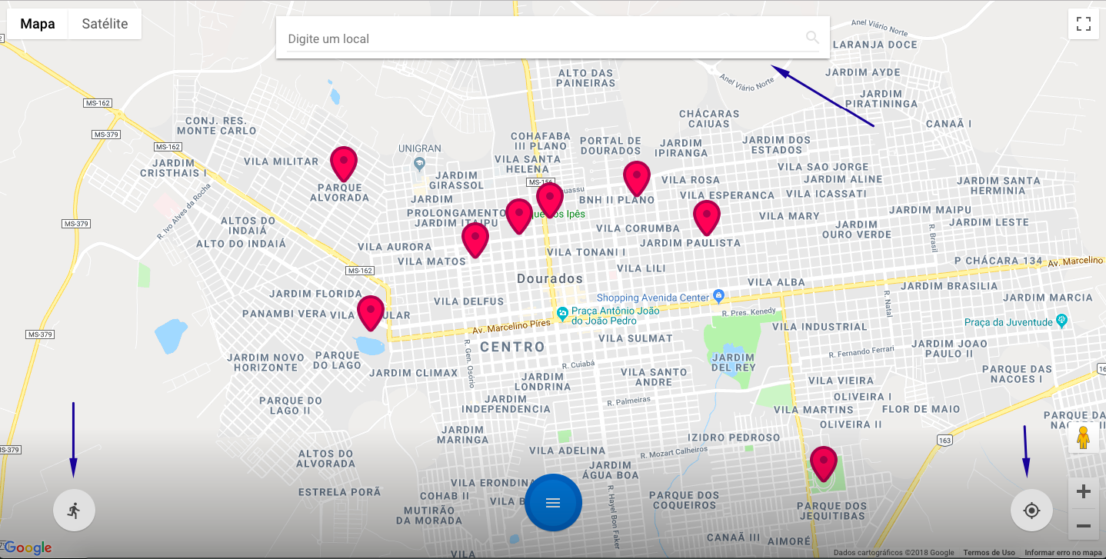

### **Figura 7:** Barra de Pesquisa e Botões de Atalho.

**Fonte:** Autoria Própria.

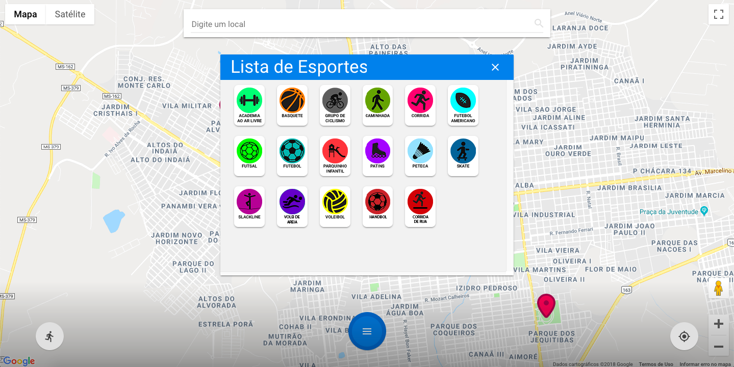

### **Figura 8:** Lista de Esportes Para Filtrar Localidades.

**Fonte:** Autoria Própria.

Ademais a isso, para que a aplicação web seja responsiva, ou seja, se adeque em qualquer tipo de dispositivo, sendo ele computadores a *smartphones*, foi complementado o *manifest* que possibilita além da responsividade uma forma de tornar a aplicação web de certa forma "nativa" nos *smartphones* tendo como retirar a barra de *hiperlink* do navegador instalado entre outras funções. Tendo assim o conceito de PWA (*Progressive Web App)* e *WebApp.*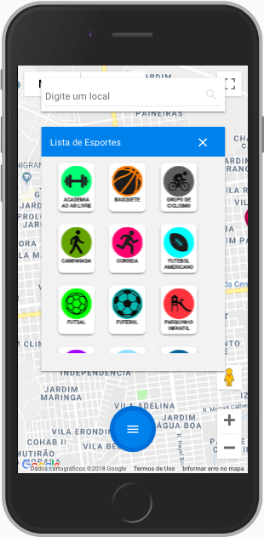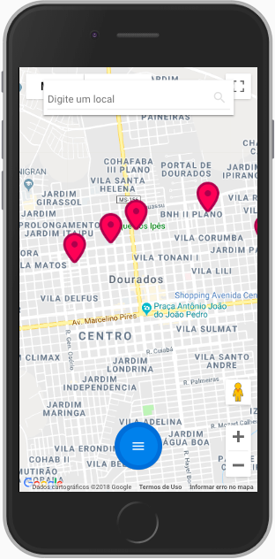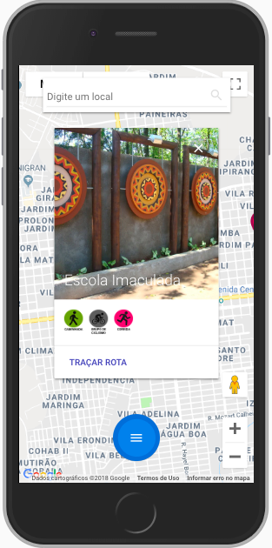

### **Figura 9:** Aplicação Web Adaptado em Dispositivos Móveis.

**Fonte:** Autoria Própria.

# **5. CRONOGRAMA**

As etapas descritas na seção anterior são dispostas no quadro de cronograma a seguir, no qual pode ser observada a cronologia de execução de cada uma destas.

|  |  |  |  |  |  |  |  |  |  |  |  |  |
| --- | --- | --- | --- | --- | --- | --- | --- | --- | --- | --- | --- | --- |
| **ETAPA** | **2016** | | | | | | | | | | | |
| **J** | **F** | **M** | **A** | **M** | **J** | **J** | **A** | **S** | **O** | **N** | **D** |
| Coleta de dados |  |  |  |  |  |  |  | X | X |  |  |  |
| Criação do storyboard |  |  |  |  |  |  |  |  |  | X |  |  |
| Criação do primeiro protótipo |  |  |  |  |  |  |  | X | X | X |  |  |
| Escolha da ferramenta back-end |  |  |  |  |  |  |  |  |  | X |  |  |
| Escolha da ferramenta front-end |  |  |  |  |  |  |  |  |  | X |  |  |
| Escolha da ferramenta da plataforma e do gerenciador de pacotes |  |  |  |  |  |  |  |  | X | X |  |  |
| Escolha da API |  |  |  |  |  |  |  |  |  | X |  |  |
| Escolha da ferramenta de estilização |  |  |  |  |  |  |  |  |  | X |  |  |
| Estudo das ferramentas |  |  |  |  |  |  |  |  |  | X | X |  |

|  |  |  |  |  |  |  |  |  |  |  |  |  |
| --- | --- | --- | --- | --- | --- | --- | --- | --- | --- | --- | --- | --- |
| **ETAPA** | **2017** | | | | | | | | | | | |
| **J** | **F** | **M** | **A** | **M** | **J** | **J** | **A** | **S** | **O** | **N** | **D** |
| Estudo das ferramentas |  |  | X |  | X | X |  | X |  |  |  |  |
| Criação do segundo protótipo |  |  |  |  |  |  |  |  | X |  |  |  |
| Troca do Polymer 2 |  |  |  |  |  |  |  |  |  |  | X |  |
| Estudo das ferramentas SPA e PWA |  |  |  |  |  |  |  |  |  | X | X |  |

|  |  |  |  |  |  |  |  |  |  |  |  |  |
| --- | --- | --- | --- | --- | --- | --- | --- | --- | --- | --- | --- | --- |
| **ETAPA** | **2018** | | | | | | | | | | | |
| **J** | **F** | **M** | **A** | **M** | **J** | **J** | **A** | **S** | **O** | **N** | **D** |
| Estudo das ferramentas SPA e PWA | X |  |  |  |  |  |  |  |  |  |  |  |
| Início da programação | X | X |  |  |  |  |  |  |  |  |  |  |
| Aplicação das praças na programação | X |  |  |  |  |  |  |  |  |  |  |  |
| Desenvolvimento dos estilos na aplicação |  | X |  |  |  |  |  |  |  |  |  |  |
| Aplicação de criação de rotas |  |  | X |  |  |  |  |  |  |  |  |  |
| Implementação de lista na aplicação |  |  |  | X |  |  |  |  |  |  |  |  |
| Aplicação da Localização |  |  |  |  | X |  |  |  |  |  |  |  |
| Implementação da Filtragem por Esportes |  |  |  |  |  |  |  |  | X |  |  |  |
| Ajuste de Rotas |  |  |  |  |  |  |  |  | X |  |  |  |
| Correção de Bugs |  |  |  |  |  |  |  |  |  | X | X |  |
| Banca de TCC |  |  |  |  |  |  |  |  |  |  |  | X |

# **6. RESULTADOS ESPERADOS**

Espera-se que o aplicativo fique finalizado até dezembro para que possa entrar a primeira versão e disponível para acesso e/ou *download* para todo e qualquer usuário. Assim proporcionando a melhoria da qualidade de vida e o lazer da população assim como dar uma maior visibilidade das praças públicas para que sejam preservadas e tenha um bom uso.

**7. RESULTADOS PARCIAIS**

A partir do desenvolvimento e resultados do projeto de iniciação científica, no qual era constituído por mais 3(três) integrantes não bolsistas sendo eles Pedro Garcia T. C. Machado Joeder Gomes de Souza e João Marcos Coelho Castro Troquez. Durante o ano letivo de 2016/2 foi iniciado o projeto com o levantamento dos dados e o início do levantamento de ideias, após a realizados essas atividades, com o intuito de apresentar na Feira de Ciências e Tecnologia da Grande Dourados MS (Fecigran) na área de Ciências Exatas da Terra no período de 19 a 21 outubro de 2016 no qual conquistamos o 1º lugar na categoria. Após este evento, deu-se continuidade ao projeto até o final de 2017/1, contudo, houve uma persistência no projeto mesmo após o seu término e foi apresentado na Fecigran no período de 2017 na categoria de Ciências Exatas da Terra no período de 19 e 20 de outubro e conquistando e 3º lugar na categoria.

Em virtude de seu término e posterior ao evento Fecigran em 2017, teve como efeito a desistência de Joeder Gomes de Souza e João Marcos Coelho Castro Troquez , assim, dando continuidade ao projeto voluntariamente o integrante Pedro Garcia T. C. Machado e tornando o mesmo um trabalho de conclusão de curso.

A aplicação está em desenvolvimento, porém já possui 8 (oito) locais cadastrados, função de busca dos locais para uma melhor imersão, possibilidade de visualização da localização atual do usuário, assim como traçar a rota da localização do usuário até o ponto de destino escolhido e um *layout* tendo como objetivo a utilização com apenas uma mão sendo o mais interativo e imersivo para o usuário.

# **8. CONSIDERAÇÕES FINAIS**

Com o lançamento da aplicação e a devida aplicação de marketing para a propagação da mesma à população, tem-se como visão a melhoria da qualidade de vida dos usuários e a formação de interesse pela prática de atividades físicas através de locais públicos da cidade de Dourados MS, trazendo assim, um maior fluxo de pessoas nas praças públicas.

# **9. REFERÊNCIAS**

COUTINHO, Gustavo Leuzinger. **A era dos smartphones: um estudo exploratório sobre o uso dos smartphones no Brasil**. 2014. 60 f., il. Monografia (Bacharelado em Comunicação Social)—Universidade de Brasília, Brasília, 2014.

BUENO, Glaukus Regiani; LUCENA, Tiago Franklin Rodrigues. Geração cabeça-baixa: saúde e comportamento dos jovens no uso das tecnologias móveis. **Anais do IX Simpósio Nacional ABCiber–PUC-SP**, 2016.

BOAVENTURA, Maria Paula Marques. J**ogos digitais e literacia em saúde-desenvolvimento de um jogo para a prevenção da obesidade na adolescência**. 2015.

DUARTE, Francisco João Aires. **Classificação de atividades físicas através do uso do acelerômetro do smartphone**. Lisboa: Instituto Superior de Engenharia de Lisboa, 2013. Dissertação de mestrado.

GONÇALVES, Felipe Sobczynski et al. As praças que a gente viu! As praças que a gente quer. In: **XV Congresso Brasileiro de Ciências do Esporte. II Congresso Internacional de Ciências do Esporte–Política Científica e Produção do Conhecimento. Recife Anais: CBCE**. 2007.

Sociedade Brasileira de Endocrinologia e Metabologia, SBEM. **O que é a Obesidade?**. Disponível em: <https://www.endocrino.org.br/o-que-e-obesidade/>. Acesso em: 24 de junho de 2018.

PEREIRA, Ana Paula. **O que é CSS?**. Disponivel em: <https://www.tecmundo.com.br/programacao/2705-o-que-e-css-.htm> Acesso em: 29 de junho de 2018.

Significados.  **Significado de HTML**. Disponível em: <https://www.significados.com.br/html/>. Acesso em: 1 de julho de 2018.

Significados.  **Significado de JavaScript**. Disponível em: <https://www.significados.com.br/javascript/>. Acesso em: 1 de julho de 2018.

LOPES, Otávio. **Google Maps**. Disponível em: <https://www.tecword.com.br/google-maps/>. Acesso em: 30 de maio de 2018.

PACIFER, Afonso. **Polymer 2 e o futuro onde os Web Components dominam a terra.** Disponível em: <https://medium.com/@afonsopacifer/polymer-2-e-o-futuro-onde-os-web-components-dominam-a-terra-308a42858470>. Acesso em: 20 de junho de 2018.

DOUGLAS, Allan. **Introdução à Google Maps API**. Disponível em: <https://www.devmedia.com.br/introducao-a-google-maps-api/26967>. Acesso em: 1 de junho de 2018.

MATERIAL DESIGN LITE. **Material Design Lite**. Disponivel em: <https://getmdl.io/>. Acesso em: 4 de maio de 2018.

MASSARI, Jorge. **Single Page Application (SPA)**.Disponível em: <https://www.portalgsti.com.br/2017/08/single-page-application-spa.html>. Acesso em: 23 de março de 2018.

LEPAGE, Pete. **Seu primeiro Progressive Web App.** Disponível em: <https://developers.google.com/web/fundamentals/codelabs/your-first-pwapp/> Acesso em: 20 de abril de 2018.

BETTISTELLI, Juliana. **Google Firebase for dummies: o que é e como funciona a plataforma**. Disponivel em: <https://blog.mastertech.tech/tecnologia/google-firebase-for-dummies-o-que-e-e-como-funciona-plataforma/>. Acesso em: 29 de junho de 2018.

PICININI, Glauco. **Site responsivo e aplicativo para dispositivos móveis**. Disponível em:<https://www.tiespecialistas.com.br/sites-responsivos-e-aplicativos-para-dispositivos-moveis/>. Acesso em: 30 de maio de 2018.

GAUNT, [Matt](https://developers.google.com/web/resources/contributors/mattgaunt?hl=pt-br); KINLAN Paul. **O manifesto do aplicativo web**. Disponível em: <https://developers.google.com/web/fundamentals/web-app-manifest/?hl=pt-br>. Acesso em: 12 de março de 2018.

JavaScript Object Notation, JSON. **Introdução ao JSON**. Disponível em: <https://www.json.org/json-pt.html>. Acesso em: 23 de maio de 2018.

GitHub. **Built for developers**. Disponível em: <https://github.com/> . Acesso em: 20 de maio de 2018.

CARDOSO, Pedro. **Adobe XD facilita a vida do usuário que cria apps para iPhone ou iPad**. Disponível em: <http://www.techtudo.com.br/tudo-sobre/adobe-xd.html> . Acesso em: 1 de julho de 2018.

REDAÇÃO OFICINA. **Tudo sobre Photoshop**. Disponível em: <https://www.oficinadanet.com.br/artigo/753/tudo_sobre_photoshop> Acesso em: 23 de junho de 2018.

WikiHow. **Como Usar o Adobe Illustrator**. Disponível em: <https://pt.wikihow.com/Usar-o-Adobe-Illustrator>. Acesso em: 12 de maio de 2018.

DIONISIO, Edson José. **Introdução ao Visual Studio Code**. Disponível em: <https://www.devmedia.com.br/introducao-ao-visual-studio-code/34418> . Acesso em: 22 de junho de 2018.

SENSAGENT. **Google Chrome**. Disponível em: <http://dicionario.sensagent.com/GOOGLE%20CHROME/pt-pt/>. Acesso em: 14 de junho de 2018.

TIVIT One Cloud. **O QUE É GOOGLE CLOUD – SÉRIE PROVEDORES DE CLOUD**. Disponível em: <http://blog.tivit.com/o-que-e-google-cloud-serie-provedores-de-cloud>. Acesso em: 1 de julho de 2018.

FIQUEIREDO, Diana. **‘Tinder’ dos esportes ajuda a encontrar companhia para praticar atividades no Rio.** Disponível em: <https://extra.globo.com/noticias/rio/tinder-dos-esportes-ajuda-encontrar-companhia-para-praticar-atividades-no-rio-18561207.html> Acesso em: 15 de junho de 2018.